Міністерство освіти і науки України

Національний університет «Львівська політехніка»

Кафедра систем штучного інтелекту

**Звіт**

про виконання

**Лабораторних та практичних робіт № (замінити і вказати номери лабораторних з ВНС)**

***з дисципліни:*** «Мови та парадигми програмування»

***з розділу***: «Вступ до Розробки: Налаштування та Використання Середовища»

***Виконав:***

студент групи СШІ-13

Золотарчук Максим Володимирович

# **Тема роботи:**

* Theory Education Activities
* Requirements management and design activities with  Draw.io  and Google Docs
* Lab# Configuration: Lab# Configuration: Trello
* Lab# Configuration: Visual Studio Code
* Lab# Configuration: VSC C/C++ Extensions, IntelliSense, Code Runner
* Lab# Configuration: GitHub
* Lab# Configuration: Git
* Lab# Configuration: Algotester
* Lab# Configuration: Create Own Git Repo and Exchange Files with Teammate
* Experimental Exercises Activities - Run First Program
* Result Documentation Report and Outcomes List Placement Activities
* Results Evaluation and Release

# **Мета роботи:**

1. Ознайомитись з Package Managers OS та командами
2. Ознайомитись з Console Commands  в Linux подібному терміналі
3. Встановити та сконфігурувати Visual Studio Code
4. Встановити Розширення для C++ на систему та Visual Studio Code
5. Ознайомитись з Дебагером та Лінтером для C++
6. Встановити та ознайомитись з Git та командами
7. Зареєструватись та ознайомитись з GitHub
8. Ознайомитись з GitHub пул реквестами та Код ревю
9. Зареєструватись та ознайомитись з Trello
10. Зареєструватись та ознайомитись з Algotester
11. Ознайомитись з FlowCharts та Draw.io
12. Ознайомитись з Word та створенням Звітів на Практичні та Лабораторні
13. Запустити програмний код C++ в  робочому середовищі та оформити звіт
14. Виконати теоретичний план по ознайомленню з інструментами

# **Теоретичні відомості:**

1. Теоретичні відомості з переліком важливих тем:

* Тема №1: Trello.
* Тема №2: Visual Studio Code.
* Тема №3: Git.
* Тема №4: Algotester.
* Тема №5: Draw.io.
* Тема №6: GitHub.
* Тема №7: Msys 64.

1. Індивідуальний план опрацювання теорії:

* Тема №1: Trello.
  + Джерела Інформації
  + Власне тестування.
  + Що опрацьовано:

Було створено дошку та список завдань щоб команда бачила прогрес один одного по кожному завданню.

* + Статус: Ознайомлений.
  + Початок опрацювання теми: 30.09.2023
  + Звершення опрацювання теми: 01.10.2023
* Тема №2: Visual Studio Code.
  + Джерела Інформації:
  + Пояснення від викладача та Team Lead.
  + Що опрацьовано:

Ознайомився з функціоналом програми Visual Studio Code.

Створено першу програму.

* + Статус: Ознайомлений
  + Початок опрацювання теми: 16.09.2023
  + Звершення опрацювання теми: 20.10.2023
* Тема №3: Git.
  + Джерела Інформації:
  + Пояснення від викладача та Team Lead.
  + Що опрацьовано:
    - Було опрацьовано програму Git що дозволяє працювати з GitHub.
  + Статус: Ознайомлений
  + Початок опрацювання теми: 10.10.2023
  + Звершення опрацювання теми: 26.10.2023
* Тема №4: Algotester.
  + Джерела Інформації:
  + Власна практика.
  + Що опрацьовано:
    - Ознайомився з середовищем в якому можна розв’язувати задачі різної складності з програмування.
  + Статус: Ознайомлений
  + Початок опрацювання теми: 12.09.2023
  + Звершення опрацювання теми: 13.09.2023
* Тема №5: Draw.io.
  + Джерела Інформації:
    - https://drawio-app.com/tutorials/video-tutorials/
  + Що опрацьовано:
    - Ознайомлений з функціоналом Draw io.
    - Створено Flow chart для першої програми в C++.
  + Статус: Ознайомлений
  + Початок опрацювання теми: 18.09.2023
  + Звершення опрацювання теми: 20.09.2023
* Тема №6: GitHub.
  + Джерела Інформації:
    - Пояснення викладачів та Team Lead
    - Власна практика у середовищі.
  + Що опрацьовано:
    - Створення гілок,репозиторіїв.
    - Створення Pull Request.
  + Статус: Ознайомлений
  + Початок опрацювання теми: 15.09.2023
  + Звершення опрацювання теми: 26.10.2023
* Тема №7 Msys 64.
  + Джерела Інформації:
  + Пояснення викладачів та Team Lead.
  + Що опрацьовано:
    - Ознайомлений з команди в консолі Msys 64.
    - Запущено Runner і Debugger.
  + Статус: Ознайомлений
  + Початок опрацювання теми: 14.10.2023
  + Звершення опрацювання теми: 19.10.2023

# **Виконання роботи:**

# **Опрацювання завдання та вимог до програм та середовища:**

Завдання №1 Experimental Exercises Activities - Run First Program - Деталі завдання: Потрібно створити програму яка вміє обчислити прибуток від депозиту.

## **2. Дизайн та планована оцінка часу виконання завдань:**

Програма №1: Депозит.

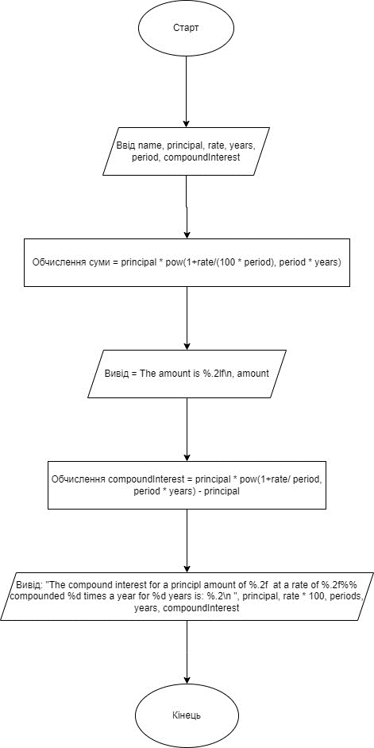

## **3. Конфігурація середовища до виконання завдань:**

Завдання №1:Деталі по конфігурації середовища Msys 64.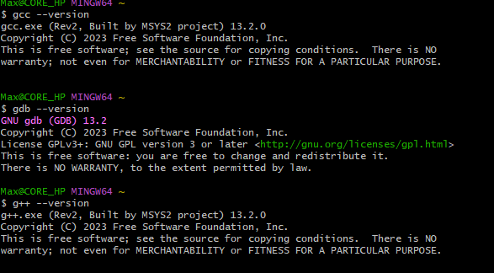

Підпис та №1 до блоку з скріншотами до конфігурації

## **4. Код програм з посиланням на зовнішні ресурси:**

Завдання №2 https://github.com/Roman2945/AI-13-Group-5-Epic-1/tree/Maksym

#include <stdio.h>

#include <math.h>

*char* name[100];

*double* principal;

*double* rate;

*double* years;

*int* period;

*double* compoundInterest;

*int* main() {

    printf("Enter Your Name: ");

    scanf("%s", &name);

    printf("Enter the principal amount: ");

    scanf("%lf", &principal);

    printf("Enter the rate of interest (in percentage): ");

    scanf("%lf", &rate);

    printf("Enter the number of years: ");

    scanf("%lf", &years);

    printf("Enter the number of times interest is compounded per year: ");

    scanf("%d", &period);

*double* amount = principal * pow(1 + rate / (100 * period), period * years);

    printf("The amount is %.2lf\n", amount);

*double* compoundInterest = pricipal * pow(1 + rate / period, period * years) - pricipal;

    printf("The compound interest for a pricipal of %.2f at a rate of %.2f%% compounded %d times a year for %d years is: %.2f\n", pricipal, rate * 100, period, years, compaundInterest);

    return 0;

}

Підпис та № до блоку з кодом програми

## **5. Результати виконання завдань, тестування та фактично затрачений час:**

Завдання №3 Деталі по виконанню і тестуванню програми

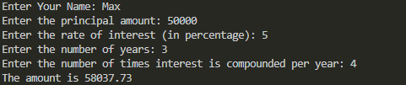

Підпис та №3 до блоку з виконанням та тестуванням програми

Час затрачений на виконання завдання: 2 дні

# **Висновки:**

В Epic 1 я ознайомився з середовищем Visual Studio Code,Algotester,терміналом Msys 64.Налаштував середовище GitHub за допомогою Git.Написав першу програму на мові C++.Також створив таски в Trello і FlowChart в Draw.io.